ТОВ  Науково- дослідницьке,  конструкторсько-технологічне,  виробничо-впроваджувальне  підприємство  «Інструмент» | 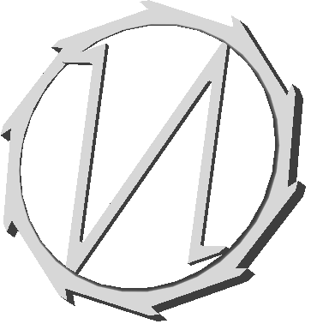 | ООО  Научно-исследовательское,  конструкторско-технологическое,  производственно-внедренческое  предприятие  «Инструмент»
27501 г. Светловодск, ул. Шевченко 4/18; Т/ф: 8(05236)26436; телефон: 8(05236)30206; 8(067)5200794; 8(066)3980131; Е-mail: fan450@yandex.ru; url: http://instrumentsv.narod.ru

Долота для бурения газовых скважин в твердых породах
№ п/п | Наименование разработки | Цена с НДС за 1шт., грн.
1 | Долото для бурения газовых скважин в твердых породах 295,3 | от 6000,00
2 | Долото для бурения газовых скважин в твердых породах 215,9 | от 5500,00
и другие долота согласно чертежам заказчика

